ASVenezia, Senato, Deliberazioni, Terra, reg. (1486-1489), pag. 61

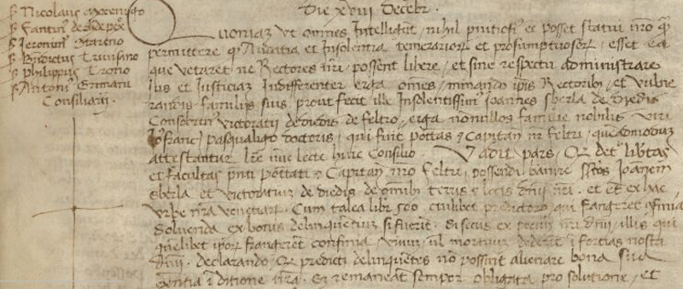
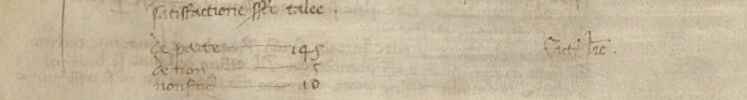

Die XVIII Decembris 1486
Quondam ut omnes intelligunt nihil punitivi esse potest Statui nostro quam permittere quod audacia et insolentia temerariorum et preseumptuosorum esset ea quae vetaret ne Rectores nostri possent libere et sine respectu administrare jus et justitiam indifferenter erga omnes, minando ipsis Rectoribus, et vulnerando famulis suis prout prout fecit ille insolentisimus Johannes Sberla de Svedis consubrinus Victoratii de Svedis de Feltro erga nonnullos familiare nobilis viri Johannis Francisci Pasqualigo doctoris, qui fuit potestas e Capitaneus in Feltri, quemadmodum attestantur litterae nunc lectae huic Consilio. Vadit pars quod detur libertas et facultas presenti Potestati et Capitaneo nostro Feltri, possendi banire suprascriptos Johannem Sberla et Victoriatium de Svedis de omnibus terris Dominii nostri et etiam ex hac urbe nostra Venetiarum. Cum talea librarum 500 cuilibet praedictorum qui frangeret confinia , solvenda ec bonis delinquentium si fuerint. Si secus ex pecuniis nostri Dominii illis qui quemlibet ipsorum frangeret confinia, vivum vel mortuum dederit in fortias nostri Dominii, declamando quod praedicti delinquentes non possint alienare bona sua existentia in ditione nostra. Et remaneant sempre obligata pro solutione, et satisfactione suprascriptae taleae.
De parte 145
De Non 7
Non Sincerae 10
Factae fuerunt litterae.

